Quy ước màu dây:

Dưới đây là một số quy tắc phổ biến:

**1. Màu dây nguồn và đất**

* **Đỏ** → **VCC (Nguồn dương, +5V, +3.3V, +12V,...)**
* **Đen** → **GND (Masse, 0V, đất chung)**

**2. Màu dây tín hiệu**

* **Xanh dương** → **Dữ liệu, tín hiệu điều khiển (I2C SDA, SPI MOSI, tín hiệu PWM,...)**
* **Xanh lá** → **Dữ liệu, tín hiệu khác (I2C SCL, SPI MISO,...)**
* **Trắng/Vàng** → **Tín hiệu digital hoặc analog**

**3. Màu dây truyền thông**

* **Xanh dương/Xanh lá** → **TX/RX (UART, Serial)**
* **Cam/Tím** → **SPI (SCK, CS,...)**

**4. Màu dây điện xoay chiều (AC - nếu có)**

* **Nâu** → **Dây pha (L, Line, Hot)**
* **Xanh dương nhạt** → **Dây trung tính (N, Neutral)**
* **Vàng/xanh lá sọc** → **Dây nối đất (Earth, PE)**

Sơ đồ arduino và cảm biến LM393

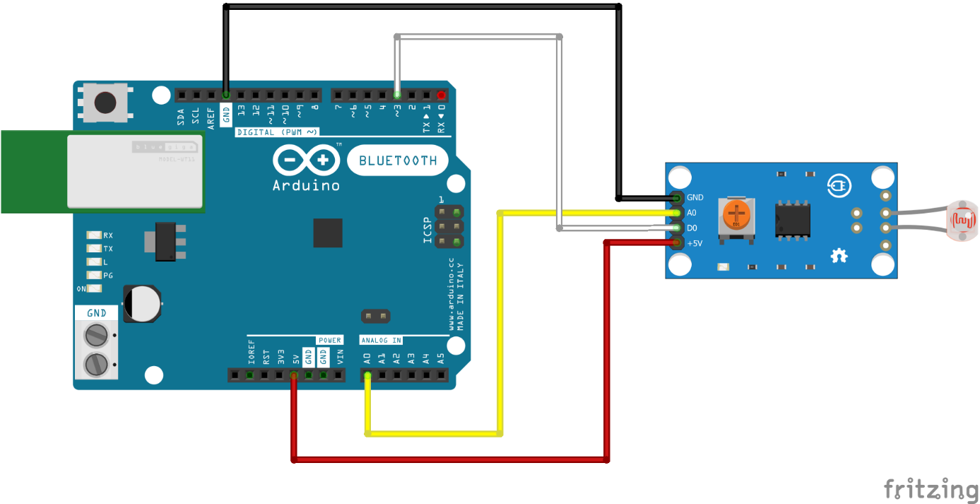

Sơ đồ hệ thống:

